**ПАМЯТКА**

**ДЛЯ РАБОТОДАТЕЛЕЙ, ПРИВЛЕКАЮЩИХ ИНОСТРАННЫХ ГРАЖДАН ДЛЯ ОСУЩЕСТВЛЕНИЯ ТРУДОВОЙ ДЕЯТЕЛЬНОСТИ НА ТЕРРИТОРИИ МАГАДАНСКОЙ ОБЛАСТИ**

# Порядок действий при оформлении иностранного

**гражданина на работу.**

## 1) Определение правового статуса иностранного гражданина, законности его пребывания на территории Российской Федерации, а также возможности осуществления трудовой деятельности без патента.

|  |  |  |
| --- | --- | --- |
| **КАТЕГОРИИ ИНОСТРАННЫХ ГРАЖДАН и ЛБГ** | | |
| **Категории иностранных граждан и лиц без**  **гражданства** | **Перечень документов, подтверждающих законное нахождение на территории**  **Российской Федерации** | **Законные сроки нахождения на территории Российской**  **Федерации** |
|  | - Документ, удостоверяющий |  |
|  | личность (паспорт); |  |
|  | - Миграционная карта с отметкой |  |
| **Временно** | о пересечении Государственной | срок, указанный |
| **пребывающие** | границы РФ (дата пересечения и | в уведомлении |
| **(трудовые** | пункт пограничного контроля)1; | о прибытии |
| **мигранты)** | - Отрывная часть уведомления о |  |
|  | прибытии в место пребывания |  |
|  | (постановка на миграционный |  |
|  | учет); |  |
|  | - Документ, подтверждающий |  |
|  | прохождение обязательной |  |
|  | государственной |  |
|  | дактилоскопической регистрации |  |
|  | и фотографирования. |  |
|  |  | срок, указанный в |
|  | - Документ, удостоверяющий | разрешении на временное |
|  | личность (паспорт), в котором | проживание и наличие |
| **Временно** | проставлен штамп «Разрешено | штампа о регистрации по |
| **проживающие** | временное проживание»; | месту жительства, |
| **(имеющие** | - Штамп в паспорте, | проставленный в |
| **разрешение на** | подтверждающий регистрацию по | паспорте иностранца |
| **временное** | месту жительства. | **ВАЖНО!!! Гражданам** |
| **проживание)** |  | **ДНР, ЛНР и Украины** |
|  |  | **штампы «Разрешено** |
|  |  | **временное проживание»** |
|  |  | **и зарегистрирован по** |
|  |  | **месту жительства, с** |

1 Далее – «Миграционная карта».

|  |  |  |
| --- | --- | --- |
|  |  | **25.04.2022 года**  **проставляются отдельно на листе бумаги формата А4 с указанием ФИО, серии и**  **номера паспорта.** |
| **Постоянно проживающие (имеющие вид на жительство)** | * Документ, удостоверяющий личность (паспорт); * Вид на жительство, в котором проставлен штамп о регистрации по месту жительства. | срок, указанный в штампе о регистрации по месту жительства, проставленном в виде на жительство |
| **Лицо без гражданства** | * Временное удостоверение личности лица без гражданства сроком действия 10 лет (является документом, удостоверяющим личность лица без гражданства); * отрывная часть уведомления о прибытии в место пребывания | срок, указанный в уведомлении о прибытии |
| **Участники государственной программы по добровольному переселению соотечественников** | * Документ, удостоверяющий личность (паспорт); * Миграционная карта; * Отрывная часть уведомления о прибытии в место пребывания; * Свидетельство участника государственной программы по добровольному переселению соотечественников сроком   действия 5 лет. | срок, указанный в уведомлении о прибытии |
| **Иностранные граждане, которым предоставлено временное убежище на территории РФ** | * Миграционная карта; * Свидетельство о предоставлении временного убежища со штампом регистрации по месту пребывания сроком до 1 года. | срок, указанный  в штампе о регистрации, проставленном  в свидетельстве о предоставлении убежища |
| **Граждане стран, участников Евразийского экономического союза (Беларусь, Армения, Казахстан, Кыргызстан)** | * Документ, удостоверяющий личность (паспорт), или удостоверение личности (пластиковая карта); * Миграционная карта; * Отрывная часть уведомления о прибытии в место пребывания; * Документ, подтверждающий прохождение обязательной   государственной | срок, указанный в уведомлении о прибытии |

|  |  |  |
| --- | --- | --- |
|  | дактилоскопической регистрации  и фотографирования. |  |

## Наиболее распространенные категории иностранных граждан, имеющие право работать без разрешительных документов:

|  |  |
| --- | --- |
| **Основания для осуществления трудовой деятельности без разрешительного**  **документа** | **Категория иностранных граждан** |
| **Подпункт 1** | 1. постоянно проживающие на территории РФ (имеющие вид на жительство и регистрацию по месту жительства), 2. временно проживающие в Российской Федерации (имеющие штамп «Разрешено временное проживание» (РВП) в паспорте и регистрацию по месту жительства).   **Важно!** иностранный гражданин не вправе проживать и осуществлять трудовую деятельность **вне пределов субъекта** Российской Федерации, на территории которого ему выдано РВП |
| **пункта 4 ст. 13** |
| **Федерального** |
| **закона от** |
| **25.07.2002 № 115-** |
| **ФЗ «О правовом** |
| **положении** |
| **иностранных** |
| **граждан в** |
| **Российской** |
| **Федерации»2** |
| **Подпункт 2**  **пункта 4 ст. 13 ФЗ № 115-ФЗ** | являющиеся участниками Государственной программы по оказанию содействия добровольному переселению в Российскую Федерацию соотечественников, проживающих за рубежом, и членов их семей, переселяющихся совместно с ними в Российскую Федерацию  (подтверждается свидетельством участника Госпрограммы) |
| **Подпункт 12** |  |
| **пункта 4 ст. 13** | получившие временное убежище на территории Российской |
| **ФЗ** | Федерации (подтверждается свидетельством ВУ), - до утраты ими |
| **№ 115-ФЗ** | временного убежища или лишения их временного убежища |
|  | **ВАЖНО!!!** |
|  | **Документ, удостоверяющий личность (паспорт), при** |
|  | **выдаче свидетельства ВУ изымается и хранится в УВМ** |
|  | **УМВД России по Магаданской области до лишения** |
|  | **иностранца статуса ВУ.** |
| **Статья 96**  **«Договор о Евразийском экономическом союзе» (подписан**  **в г. Астане 29.05.2014 г.)** | граждане Белоруссии, Казахстана, Киргизии и Армении |

2 Далее «ФЗ № 115-ФЗ».

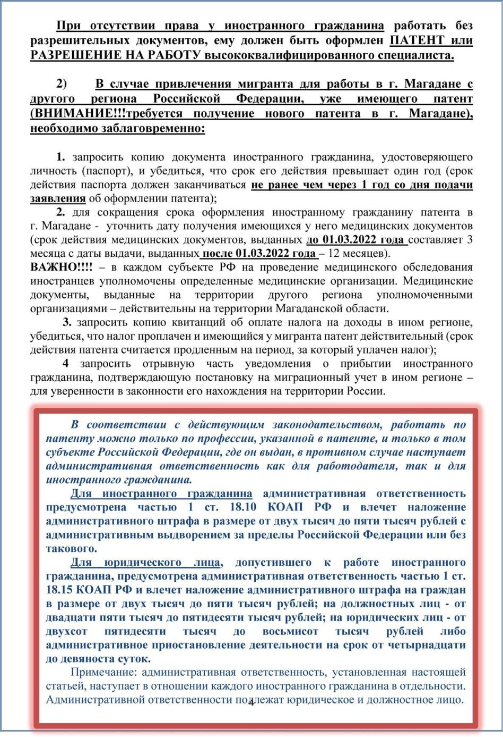

## 3) При планировании привлечения к труду иностранного гражданина, находящегося за рубежом:

1. запросить (посредством электронной связи) копию документа, удостоверяющего личность (паспорт), и убедиться, что срок его действия превышает один год (срок действия паспорта должен заканчиваться **не ранее чем через 1 год со дня подачи заявления** о выдаче патента), в противном случае заявление о выдаче патента **принято не будет;**
2. для сокращения срока оформления иностранному работнику патента выяснить имеется ли у него один из документов, подтверждающий владение русским языком, знании истории России и основ законодательства Российской Федерации. К таким документам относятся:
   1. сертификат о владении русским языком, знании истории России и основ законодательства Российской Федерации на уровне, соответствующем цели получения разрешения на временное проживание или вида на жительство, разрешения на работу или патента;
   2. документ государственного образца об образовании (на уровне не ниже основного общего образования), выданным образовательным учреждением на территории государства, входившего в состав СССР, до 1 сентября 1991 года;
   3. документ об образовании и (или) о квалификации, выданным лицам, успешно прошедшим государственную итоговую аттестацию на территории Российской Федерации с 1 сентября 1991 года.

В случае отсутствия у иностранного гражданина вышеперечисленных документов, либо если в них имеются расхождения в части написания установочных данных мигранта (фамилии, имени, отчества, даты рождения) со сведениями, содержащимися в паспорте (например: в паспорте Ш**а**хромов, а в аттестате об образовании Ш**о**хромов), необходимо заблаговременно записать иностранных граждан на сдачу экзамена (время, затраченное на получение сертификата, в период массового заезда иностранцев может превышать две-три недели.

*Справочно: Локальный центр тестирования иностранных граждан в г. Магадане находится по адресу: ул. Коммуны, д. 6, аудитория 9105, телефоны +7-9148587340,*

*+7(4132) 63-42-87.*

В целях сокращения времени для получения медицинских документов и прохождения медицинского обследования иностранными работниками по прибытии на территорию Магаданской области (в период массового заезда существует вероятность записи на две недели вперед), рекомендуем заблаговременно осуществить запись мигрантов в медицинские учреждения, входящие в перечень медицинских организаций, уполномоченных на выдачу таких документов на территории Магаданской области, утвержденный Постановлением Правительства Магаданской области от 30.12.2021 № 1081-пп.

*Справочно: предварительную консультацию можно получить в ГБУЗ*

*«Магаданский областной Центр профилактики и борьбы со СПИД» по адресу: г. Магадан, ул. Попова, 7, корпус 2, телефон 8 (4132) 64-14-90.*

**ВАЖНО!!! ПРОИНФОРМИРУЙТЕ ИНОСТРАННЫХ ГРАЖДАН О НЕОБХОДИМОСТИ ПРИ ВЪЕЗДЕ НА ТЕРРИТОРИЮ РОССИЙСКОЙ ФЕДЕРАЦИИ В МИГРАЦИОННОЙ КАРТЕ УКАЗЫВАТЬ ЦЕЛЬ ВИЗИТА**

**«РАБОТА».**

**В случае указания в миграционной карте иной цели (частная, учеба, коммерческая и тд) – в выдаче патента будет отказано.**

# Прибытие иностранных граждан на территорию Магаданской области и порядок постановки на миграционный учет.

В течении 7-ми рабочих дней (с 12.05.2022 г. для граждан Узбекистана – 15 дней), после прибытия иностранцев необходимо поставить их на учет по месту пребывания (миграционный учет).

**Место пребывания иностранного гражданина** - жилое помещение, не являющееся местом жительства, или иное помещение, в котором иностранный гражданин или лицо без гражданства фактически проживает (регулярно использует для сна и отдыха).

**Сторона, принимающая иностранного гражданина** - гражданин Российской Федерации, иностранный гражданин, имеющий ВНЖ, юридическое лицо. В качестве принимающей стороны также могут выступать иностранный гражданин, имеющий в собственности жилое помещение на территории Российской Федерации и предоставивший это жилое помещение в пользование для фактического проживания иностранному гражданину.

**ВАЖНО!!!** По юридическому адресу организации постановка на миграционный учет осуществляется только после получения мигрантом патента и заключения с ним трудового договора.

Форма уведомления о прибытии иностранного гражданина в место пребывания и порядок постановки на учет по месту пребывания, утверждены приказом МВД России от 10.12.2020 № 856.

Уведомление может быть подано принимающей стороной непосредственно в подразделение по вопросам миграции, в МФЦ и его районные подразделения, а также в отделения почтовой связи области. Отметка о постановке на миграционный учет в отрывной части уведомления проставляется уполномоченным сотрудником незамедлительно в день обращения.

**!!! В случае утраты или порчи миграционной карты, иностранный гражданин должен обратиться в течение 3-х рабочих дней в подразделение по вопросам миграции с паспортом и въездными билетами, для получения дубликата миграционной карты. Дубликат выдается БЕСПЛАТНО.**

## Граждане Республики Беларусь въезжают в Российскую Федерацию без миграционных карт. Факт въезда в Россию подтверждается проездными документами.

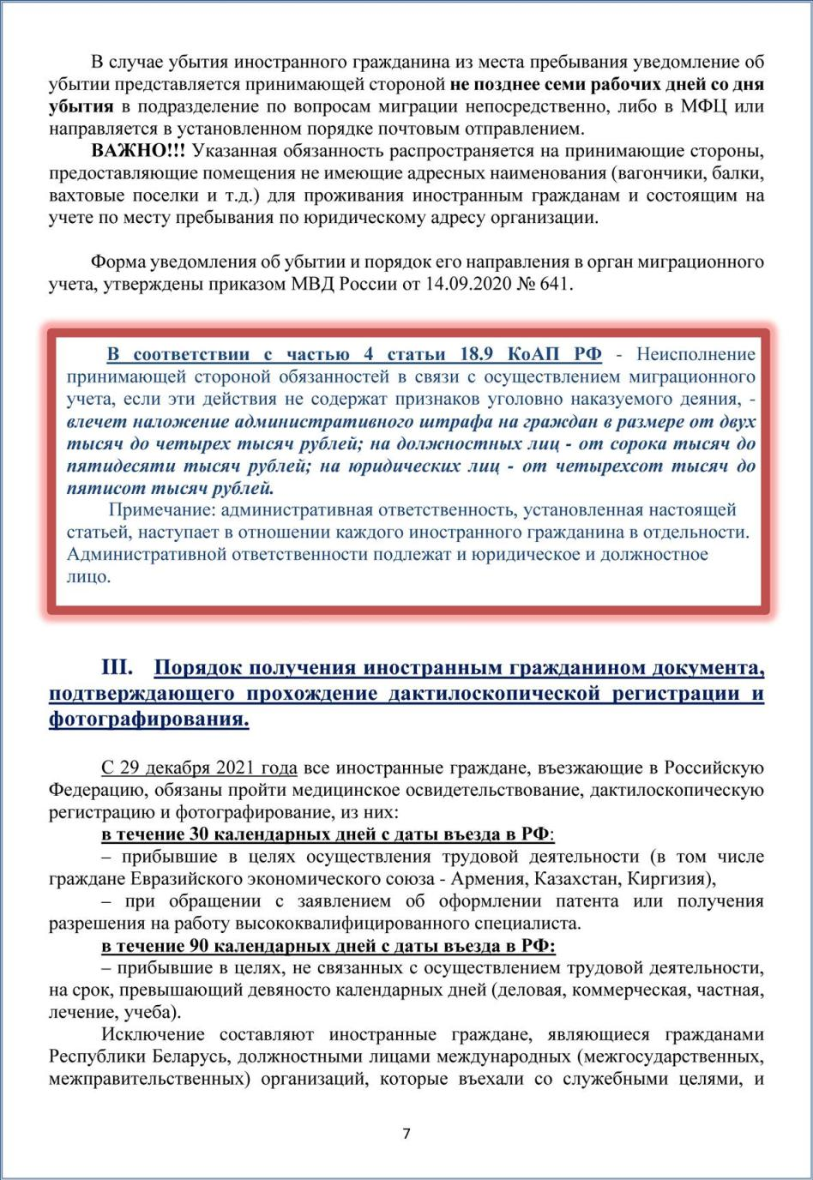

члены их семей, руководителями (работниками) дипломатических представительств и консульств на территории России, лицами, не достигшими возраста шести лет.

#### Иностранные граждане подлежат дактилоскопической регистрации и фотографированию однократно.

Медицинское освидетельствование на наличие употребления наркотических средств, новых потенциально опасных инфекционных заболеваний и ВИЧ-инфекции, иностранные граждане обязаны пройти до дактилоскопической регистрации и фотографирования.

Документы, подтверждающие прохождение медицинского освидетельствования, предъявляются иностранными гражданами лично в Отдел по вопросам миграции ОМВД России по г. Магадану (г. Магадан, ул. Гагарина, д. 7, кабинет № 6, тел. 602-200 (добавочный 206)), миграционные пункты районных отделений МВД России, при прохождения дактилоскопической регистрации и фотографирования. Прошедшим указанные процедуры выдается соответствующий документ, содержащий серию и номер, установочные данные мигранта, фото, гражданскую принадлежность, дату выдачи.

**ВАЖНО!!!** В случае неисполнения иностранным гражданином обязательных процедур в установленные Законом сроки (30 и 90 дней), срок его пребывания сокращается и наступает обязанность выезда с территории Российской Федерации, в противном случае, иностранный гражданин подлежит принудительному выдворению и закрытию въезда сроком на 5 лет.

В случае выявления иностранных граждан, страдающих наркоманией либо ВИЧ- инфицированных, может быть принято решение о нежелательности их пребывания (проживания) в Российской Федерации.

Медицинские документы - медицинское заключение о наличии (отсутствии) инфекционных заболеваний, представляющих опасность для окружающих, медицинское заключение об отсутствии факта употребления наркотических средств или психотропных веществ без назначения врача либо новых потенциально опасных психоактивных веществ, сертификат об отсутствии ВИЧ-инфекции). Срок действия медицинских документов, выданных **до 01.03.2022 года** составляет 3 месяца с даты выдачи**, после 01.03.2022 года** – 12 месяцев.

Иностранные граждане, **в течение тридцати календарных дней со дня истечения срока действия медицинских документов**, подтверждающих прохождение ими медицинского освидетельствования, **обязаны пройти медицинское освидетельствование повторно и представить новые медицинские документы** в подразделения по вопросам миграции по месту своего пребывания непосредственно, либо направить их в форме электронного документа с использованием единого портала государственных и муниципальных услуг.

# Порядок получения иностранным гражданином патента.

После прибытия на территорию Магаданской области, постановки на миграционный учет, прохождения медицинского освидетельствования и получения документа, подтверждающего прохождение дактилоскопирования и

фотографирования, не позднее 30 дней с даты въезда в Россию, иностранный гражданин обращается лично в отделение по вопросам трудовой миграции УВМ УМВД России по Магаданской области по адресу: г. Магадан, ул. Гагарина, д. 7, кабинет № 2, (телефон для предварительной записи 8 (4132) 602-200, добавочный 202), или в уполномоченную организацию - Единый миграционной центр по Магаданской области по адресу: г. Магадан, ул. Якутская, д. 63/20, 2 этаж, офис 20, тел. 8 (4132) 22‒ 12‒12, и предоставляет следующие документы:

* 1. Заявление о выдаче патента в одном экземпляре. (Приложение № 1 к приказу МВД РФ от 14 августа 2017 г. № 635).

Заявитель может распечатать бланк заявления, которое размещено на официальном сайте УМВД России по Магаданской области (https://49.мвд.рф).

Заявление заполняется с помощью электронных средств или от руки разборчиво печатными буквами чернилами черного или синего, или фиолетового цвета, без исправлений, помарок и неофициальных сокращений. В заявлении должны быть заполнены все необходимые графы, а также в верхнем углу вклеена фотография.

В случае переоформления патента, ранее оформленного в другом субъекте РФ, в заявлении указываются сведения об имеющемся патенте.

* 1. Фото – 1 шт., размером 3х4 мм., фотография заявителя должна соответствовать возрасту заявителя на день подачи заявления;
  2. Документ, удостоверяющий личность данного иностранного гражданина и признаваемый Российской Федерацией в этом качестве (паспорт со сроком действия не менее одного года на момент подачи заявления);
  3. Действующий на территории Российской Федерации на срок осуществления трудовой деятельности иностранным гражданином договор (полис) ДМС, заключенный со страховой организацией, либо договор о предоставлении платных медицинских услуг, заключенный с медицинской организацией, находящейся в субъекте Российской Федерации, на территории которого данный иностранный гражданин намеревается осуществлять трудовую деятельность;
  4. Медицинские документы;
  5. Документ, подтверждающий владение русским языком, знание истории России и основ законодательства Российской Федерации;
  6. В случае обращения иностранца по истечении 30-ти дней с даты въезда, к пакету документов дополнительно прилагается квитанция об оплате штрафа за нарушение срока обращения (от 10 до 20 тысяч рублей).

**ВНИМАНИЕ!!!** Для привлечения иностранного гражданина к административной ответственности, предусмотренной ст. 18.20 КоАП РФ, следует обращаться исключительно в Отдел по вопросам миграции в г. Магадане по адресу: ул. Гагарина, д. 7, кабинет № 203 (тел. 602-200, добавочный 203), предварительно получив соответствующую справку в отделении по вопросам трудовой миграции (кабинет № 2).

Также, иностранный гражданин вместе с заявлением об оформлении патента вправе предоставить:

* + 1. Миграционную карту;
    2. Документы о постановке иностранного гражданина на учет по месту пребывания.
    3. Квитанции об оплате налога за патент, выданный на территории другого субъекта РФ (в случае его действительности).

**Обратите внимание,** чтобы во всех документах, прилагаемых к заявлению, были правильно отражены данные иностранного гражданина (ФИО, год рождения и т.д.). При выявлении несоответствий – документы НЕ ПРИНИМАЮТСЯ!!!

# Срок предоставления государственной услуги. Выдача патента.

## Сроки предоставления государственной услуги:

Срок оформления и выдачи иностранному гражданину патента - **10 рабочих дней**

со дня принятия от иностранного гражданина заявления о выдаче патента.

Срок оформления и выдачи иностранному гражданину патента, имеющему ИНН в России, -  **5 рабочих дней.**

Срок оформления и выдачи иностранному гражданину дубликата патента -

#### 3 рабочих дня.

Патент выдается иностранному гражданину на срок от одного до двенадцати месяцев. Срок действия патента может неоднократно продлеваться на период от одного месяца.

#### Срок действия патента считается продленным на период, за который уплачен налог на доходы физических лиц в виде фиксированного авансового платежа.

При этом общий срок действия патента с учетом продлений **не может составлять более двенадцати месяцев** со дня выдачи патента.

Не позднее 10-ти рабочих дней до окончания годичного срока действия патента – необходимо его продлить. Срок продлений патента неограничен (два, три года и т.д.). Для продления (переоформления) патента иностранному гражданину необходимо предоставить аналогичный пакет документов, что и для первичного оформления, дополнительно приложив ходатайство работодателя, копию заключенного трудового договора и оригиналы квитанций об оплате налога на период действия первичного

патента.

## Выдача патента иностранному гражданину:

Патент выдается иностранному гражданину **лично** по предъявлении документа, удостоверяющего его личность (паспорт + его нотариально заверенный перевод), а также документа, подтверждающего уплату налога на доходы физических лиц в виде фиксированного авансового платежа (оригинал квитанции об оплате налога, установленного на территории Магаданской области) на период действия патента.

Сумма налога на 2022 год установлена в размере **2376 рублей** в месяц.

В случае постановки иностранного гражданина на учет по месту пребывания в районах области, патент может быть отправлен для вручения владельцу в подразделение по вопросам миграции, расположенное на территории этого района.

#### ВАЖНО!!! В течение двух месяцев со дня выдачи патента иностранный гражданин, осуществляющий трудовую деятельность у юридического лица или индивидуального предпринимателя, обязан представить лично либо направить заказным почтовым отправлением с уведомлением о вручении в УВМ УМВД

**России по Магаданской области (почтовый адрес: 685000, г. Магадан, ул. Пролетарская, д. 39, корпус 2) копию заключенного трудового договора или гражданско-правового договора на выполнение работ (оказание услуг).**

В случае необходимости осуществления иностранным гражданином трудовой деятельности по профессии (специальности, должности, виду трудовой деятельности), не указанной в патенте, данный иностранный гражданин вправе обратиться в отделение по вопросам трудовой миграции (г. Магадан, ул. Гагарина, д. 7) с заявлением о внесении соответствующих изменений в сведения, содержащиеся в имеющемся патенте.

# V. Порядок подачи уведомлений о заключении (прекращении, расторжении) трудовых договоров с иностранными гражданами.

Все работодатели, в том числе привлекающие иностранных граждан которым не требуется получение патентов (имеющих РВП, ВНЖ, свидетельства участников Госпрограммы, Временное убежище, высококвалифицированные специалисты), а также трудящихся из ЕАЭС (Армения, Казахстан, Кыргызстан), **обязаны** уведомлять управление по вопросам миграции УМВД России по Магаданской области **о заключении и прекращении (расторжении)** трудового (гражданско-правового) договора на выполнение работ (оказание услуг) **в срок, не превышающий 3-х рабочих дней с даты заключения или прекращения (расторжения) соответствующего договора.**

Формы и порядок уведомлений утверждены приказом МВД России от 30 июля 2020 года № 536.

**Обратите внимание!** В Порядок представления уведомлений введена обязанность прошивать и пронумеровывать листы уведомлений, состоящих из двух и более листов, о чем на обороте последнего листа формы уведомлений необходимо делать заверительную запись. Игнорирование этого правила расценивается как нарушение порядка подачи указанных уведомлений.

#### Подать уведомление можно, выбрав один из равнозначных способов:

* непосредственно в отделение по вопросам трудовой миграции УВМ УМВД России по Магаданской области по адресу: г. Магадан, ул. Гагарина, д.7, кабинет № 5, предварительно записавшись по тел. 602-200, доб. 202, 205;
* направить почтовым отправлением с описью вложения и уведомлением о вручении по адресу: 685000, г. Магадан, ул. Пролетарская, д. 39, корпус 2. В этом случае датой подачи уведомления будет считаться дата приема письма почтовым отделением;
* в электронной форме через единый портал государственных услуг.

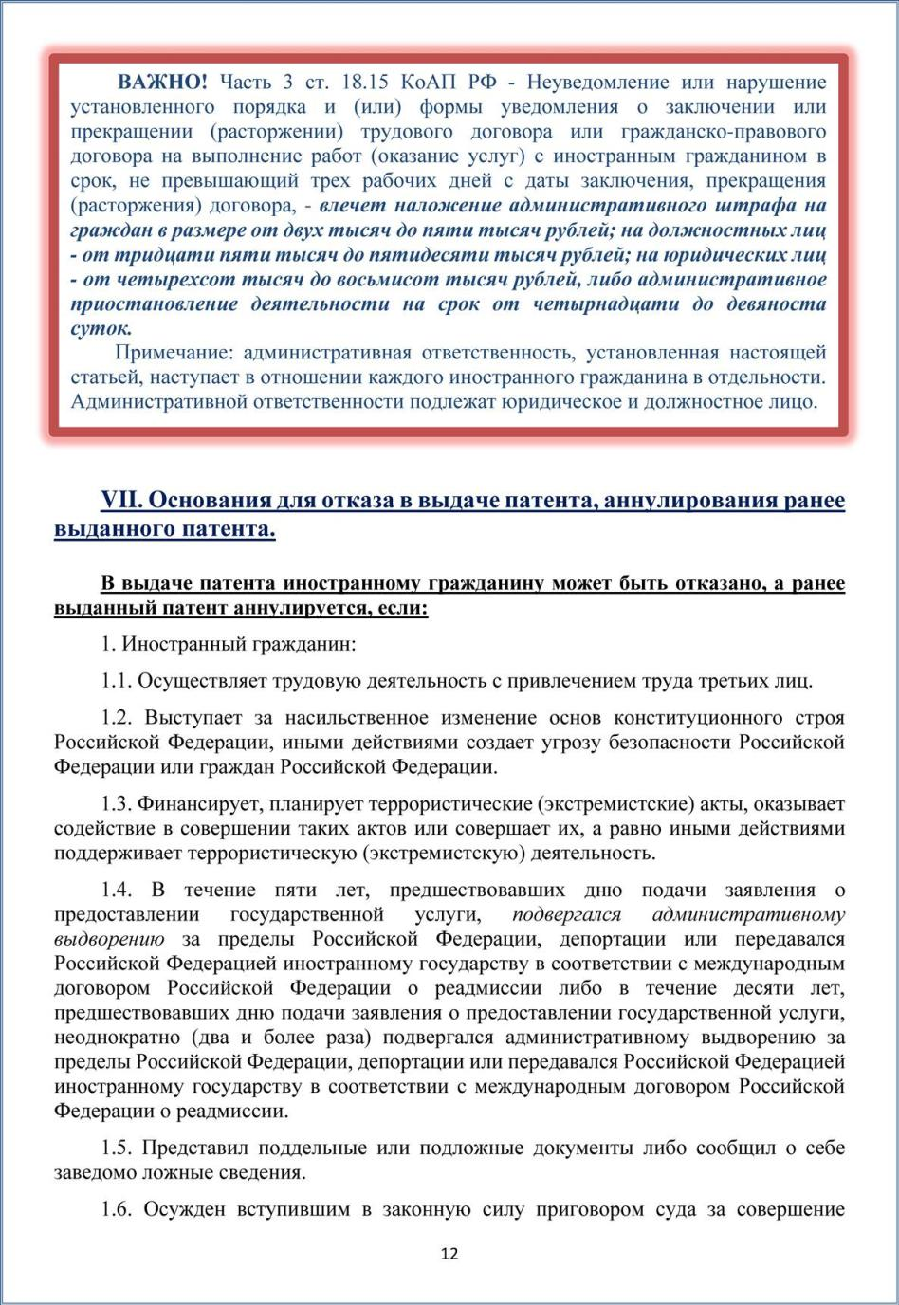

преступления.

* 1. Имеет непогашенную или неснятую судимость за совершение преступления на территории Российской Федерации либо за ее пределами, признаваемого таковым в соответствии с федеральным законом.
  2. Неоднократно (два и более раза) в течение одного года привлекался к административной ответственности за нарушение законодательства Российской Федерации в части обеспечения режима пребывания (проживания) иностранных граждан в Российской Федерации.
  3. Выехал из Российской Федерации в иностранное государство для постоянного проживания.
  4. Находится за пределами Российской Федерации более шести месяцев.
  5. Является потребителем наркотических средств или психотропных веществ без назначения врача либо новых потенциально опасных психоактивных веществ, либо страдает одним из инфекционных заболеваний, представляющих опасность для окружающих, либо не имеет сертификата об отсутствии у него заболевания, вызываемого вирусом иммунодефицита человека (ВИЧ-инфекции.
  6. Не достиг возраста восемнадцати лет.
  7. Передавался иностранным государством Российской Федерации в соответствии с международным договором Российской Федерации о реадмиссии.
  8. Не указал в миграционной карте работу как цель визита в Российскую Федерацию.

1. В отношении заявителя принято решение о нежелательности пребывания (проживания) в Российской Федерации или неразрешении въезда в Российскую Федерацию.
2. Работодатель или заказчик работ (услуг) представил в подразделение по вопросам миграции поддельные или подложные документы либо сообщил заведомо ложные сведения о себе или об иностранном гражданине.
3. Отсутствуют сведения о работодателе или заказчике работ (услуг), являющихся юридическими лицами или индивидуальными предпринимателями, в Едином государственном реестре юридических лиц или Едином государственном реестре индивидуальных предпринимателей.
4. Отсутствуют сведения в Государственной информационной системе о государственных и муниципальных платежах, подтверждающие факт уплаты налога на доходы физических лиц в виде фиксированного авансового платежа.

Патент не переоформляется в случае отсутствия в подразделении по вопросам миграции сведений об осуществлении иностранным гражданином трудовой деятельности в период действия патента.

# VIII. ПОРЯДОК ПРЕБЫВАНИЯ И ОСУЩЕСТВЛЕНИЯ ТРУДОВОЙ ДЕЯТЕЛЬНОСТИ НА ТЕРРИТОРИИ РОССИЙСКОЙ ФЕДЕРАЦИИ ИНОСТРАННЫХ ГРАЖДАН, ПРИБЫВШИХ ИЗ ГОСУДАРСТВ – УЧАСТНИКОВ ДОГОВОРА О ЕВРАЗИЙСКОМ

**ЭКОНОМИЧЕСКОМ СОЮЗЕ (заключен в г. Астана, 29 мая 2014 года).**

### Государствами - участниками Договора ЕЭС являются - Республика Беларусь, Республика Казахстан, Республика Армения, Киргизская Республика (Кыргызстан) и Российская Федерация.

Иностранные граждане – трудящиеся государств – участников Договора ЕЭС, осуществляют трудовую деятельность на территории Российской Федерации ***без разрешительных документов (патентов, разрешений на работу, РВП) на основании заключенных трудовых договоров с работодателями****.*

### Законное нахождение на территории Российской Федерации, указанной категории иностранцев подтверждает постановка на миграционный учет (отрывная часть уведомления о прибытии, которая должна быть у иностранца на руках).

Срок временного пребывания иностранного работника, а также членов его семьи продлевается на срок действия договора, заключенного с работодателем. В случае заключения договора на неопределенный срок - продлевается до одного года с даты его въезда в Российскую Федерацию. Этот срок может быть неоднократно продлен, но не более чем на один год для каждого такого продления.

*Членами семьи признаются его супруг (супруга), дети (в том числе усыновленные или находящиеся под опекой (попечительством), родители (усыновители) при условии их нахождения на его иждивении.*

### Граждане государств – участников Договора ЕАЭС, прибывшие в целях осуществления трудовой деятельности или трудоустройства на территорию Российской Федерации (указавшие в миграционной карте цель въезда «работа») освобождаются от обязанности регистрации (постановки на миграционный учет) в течение 30 суток с даты въезда. В случае их пребывания на территории России свыше 30 суток с даты въезда, эти граждане обязаны зарегистрироваться (встать на учет).

**РАЗРЕШЕННЫЙ СРОК ПРЕБЫВАНИЯ ИНОСТРАННЫХ ГРАЖДАН НА ТЕРРИТОРИИ РОССИЙСКОЙ ФЕДЕРАЦИИ БЕЗ ПОСТАНОВКИ НА МИГРАЦИОННЫЙ УЧЕТ С ДАТЫ ПЕРЕСЕЧЕНИЯ ГОСУДАРСТВЕННОЙ ГРАНИЦЫ РФ.**

|  |  |  |
| --- | --- | --- |
| **Гражданство иностранного гражданина** | **Обязательный срок для постановки на миграционный учет** | **Разрешенное время пребывания в РФ с момента въезда (без оформления разрешительных**  **документов)** |
| УКРАИНА (ДНР и | 90 дней | не может превышать девяносто суток суммарно в течение каждого периода в сто восемьдесят суток (*если ИГ в период пребывания в РФ не оформил какой-либо разрешительный документ, пребывал 90 дней и выехал, то в следующий раз он сможет въехать на территорию РФ лишь через 90 дней*) |
| ЛНР) |  |
| БЕЛАРУСЬ | 90 дней |
| КАЗАХСТАН | 30 дней |
| АРМЕНИЯ | 30 дней |
| КЫРГЫЗСТАН | 30 дней |
| УЗБЕКИСТАН | 15 дней (прибывшие |
|  | до 12.05.2022 г. – 7 |
|  | рабочих дней) |
| ТАДЖИКИСТАН | 15 дней |
| МОЛДОВА | 7 рабочих дней |
| АЗЕРБАЙДЖАН |  |
| Граждане Дальнего | 7 рабочих дней | срок, указанный в визе |
| Зарубежья (КНР, |  | иностранного гражданина |
| США, Канада и др., |  |  |
| Грузия, страны |  |  |
| Балтии) |  |  |

#### Телефоны УВМ УМВД для консультаций:

602-200 (добавочный 202, 205) – отделение по вопросам трудовой миграции (Патенты, Разрешения на работу, прием уведомлений от работодателей)

602-200 (добавочный 109, 111) – Отдел иммиграционного контроля и трудовой миграции (незаконное нахождение ИГ в РФ)

602-200 (добавочный 104, 106) – отдел разрешительно-визовой работы (РВП, ВНЖ, визы)

602-200 (добавочный 105, 107) – отдел по вопросам гражданства (Госпрограмма, Временное убежище)

